Plan de Marketing
Índice
- Análisis de la competencia:
No tenemos por el momento competencia: no conocemos ningún restaurante que se dedique exclusamente a la venta de nuestros productos. En Liberia encontramos restaurantes de comidas rápidas (Mac Donald, Pizza Hut, KFC,) Comidas Étnicas (Italia, India, México, China, coreana, entre otros) y comidas típicas del país.
- Estrategia competitiva. A continuación, deberán escoger cuál será su principal estrategia competitiva, esta puede ser su nicho de mercado, diferenciación o costos, deben escoger solo una de las tres y explicar cómo utilizarán la misma.
- Nicho de mercado: Nuestra principal estrategia se centra en ofrecer comida y bebidas completamente orgánica, priorizando la salud de nuestros clientes y el cuidado del medio ambiente.
Ventaja competitiva: A continuación, explicar cuáles son los aspectos únicos del producto y/o servicios difíciles de copiar, sin embargo, estos no pueden ser basados en el precio.
1.Cultivo sin pesticidas ni fertilizantes sintéticos: Los alimentos orgánicos se producen sin el uso de pesticidas químicos sintéticos, herbicidas u otros productos agroquímicos. Esto reduce la exposición a residuos químicos potencialmente dañinos. Prohibición de organismos genéticamente modificados (OGM): Los productos orgánicos no contienen ingredientes derivados de OGM, lo cual es una preferencia para quienes buscan evitar modificaciones genéticas en sus alimentos. Por esta razón, se considera que los productos orgánicos no solo ofrecen una opción más saludable y respetuosa con el medio ambiente, sino que también respaldan prácticas agrícolas que promueven la sostenibilidad a largo plazo.
- Mezcla de marketing: A continuación, deberán explicar ampliamente la mezcla de marketing.
  - Producto: almuerzo, cena con fresco natural y café.
Descripción:
Arroz, frijoles, carne de res, repollo, zanahoria, tomate
    - Atributos
Garantía, marca, precio, calidad, servicio y puntos de venta, componentes y funciones
    - Empaque.
Empaques biodegradables (vasos, cucharas, bandejas) agregado a esto concientizaremos a nuestros futuros clientes con mensajes de protección a la naturaleza que estarán plasmado en la paquetería.
    - Presentaciones a la venta.
Nuestro producto y empaque está diseñado para el cuidado de la salud de los clientes ya que son empaques de material biodegradables.
  - Precio:
    - Análisis del precio de competidores del mercado
Los precios de nuestros productos están acorde al precio de mercado, por ejemplo, el precio de un almuerzo en 5.000 colones y el vaso de fresco natural en 1.000 colones
    - Estrategia de precio:
El precio del platillo será de 5000 el cual incluye el almuerzo y un refresco natural de fruta de temporada.
    - A quienes va dirigido:
Va dirigido a toda persona que quieren tener una mejor alimentación
Plaza:
Será en el colegio IPEC Liberia
    - Puntos de venta
Será en el colegio IPEC Liberia
  - Publicidad y promoción:
Será en redes sociales
    - Creación de páginas web o redes sociales
Sodita Del Campo Orgánico
    - Brochures, banners, etc.
Vamos a realizar un Planfeto
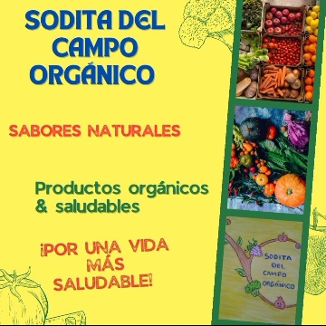
    - Brindar los ejemplos visuales.

    - Tipo de promociones que van a dar con el producto:
      - Regalías: Por compra del almuerzo el fresco gratis

